ЗАТВЕРДЖЕНО
Протокол засідання педагогічної ради військової частини А2900
16.02.2026 №2

ОПЕРАЦІЙНА КАРТКА №10/1/3/1т
для проведення заняття з тактичної підготовки (БЗВП)

Навчальне питання:
Тренування дії штурмової групи під час зачистки траншей противника (захід в траншею, прохід кута, прохід розгалуження), зачистка “лисячої нори”, бліндажа із застосуванням ручних гранат та штурмових зарядів.

Мета: тренувати військовослужбовців в діях штурмової групи під час зачистки траншей противника (захід в траншею, прохід кута, прохід розгалуження), зачистка “лисячої нори”, бліндажа із застосуванням ручних гранат та штурмових зарядів.

Час: 56 хвилин.

Матеріальне забезпечення: штатна зброя, спорядження, засоби захисту на кожного військовослужбовця, засоби зв’язку, навчальні гранати, навчальні штурмові заряди, страйкбольне обладнання, мішені.

Методичні рекомендації. Заняття проводиться у складі навчального взводу (групи) на ділянці місцевості (в полі) із наявністю траншеї добре підготовленої в інженерному відношенні. Військовослужбовцям пояснюються дії штурмової групи під час зачистки траншей противника (захід в траншею, прохід кута, прохід розгалуження), зачистка “лисячої нори”, бліндажа із застосуванням ручних гранат та штурмових зарядів, далі проводиться тренування у виконанні цих дій.

ПОРЯДОК ДІЙ
керівника навчальної точки
Дії керівника
З прибуттям підрозділу вказати місце і порядок шикування. Перевірити наявність о/с, зброї, спорядження.
Довести:
- назву навчального місця (точки, нормативу, навчального питання);
- мету навчального питання;
- вимоги безпеки під час заняття.
Коротка розповідь.
Пояснити:
- дії штурмової групи під час зачистки траншей противника (захід в траншею, прохід кута, прохід розгалуження), зачистка “лисячої нори”, бліндажа із застосуванням ручних гранат та штурмових зарядів.
Чіткий показ.
Показати:
- дії штурмової групи під час зачистки траншей противника (захід в траншею, прохід кута, прохід розгалуження), зачистка “лисячої нори”, бліндажа із застосуванням ручних гранат та штурмових зарядів.
Провести тренування поетапно (по елементах);
Провести:
- захід в траншею;
- прохід кута;
- прохід розгалуження;
- зачистка “лисячої нори”;
- зачистка бліндажа із застосуванням ручних гранат та штурмових зарядів.
Провести тренування на результат о/с у виконанні вправи в цілому.
Провести:
- тренування в комплексі.
Провести контрольне виконання вправи:
Перевірити:
- правильність виконання вправи.
Військовослужбовець виконує вправу до тих пір, доки вона не буде виконана “правильно”.
Підведення підсумків.
Вказати:
- характерні недоліки, їх причини та способи усунення;
- позитивні рішення, дії та ін.;
- визначити кращих курсантів та тих, хто діяв гірше;
- довести оцінки о/с (оцінку підрозділу);
- дати завдання на самостійну підготовку.
Поставити завдання на висування до наступного навчального місця.

ДОВІДКОВИЙ МАТЕРІАЛ
ДО ОПЕРАЦІЙНОЇ КАРТКИ №10/1/3/1т
для проведення заняття з тактичної підготовки (БЗВП)

Зачистка опорного пункту противника (траншей, ходів сполучення, бліндажів).
Штурмові групи.
Кількість штурмових груп та напрямок їх просування залежить від побудови та розгалуженості позицій противника.
Глибина просування вздовж траншеї доповідається командиру штурмової групи (взводу), починаючи з точки входу, наприклад “Стіна + 10 м”, на підставі чого група вогневої підтримки переносить спостереження і вогонь у глибину або на фланг на 10 м. Або застосовують маркери для позначення глибини просування штурмової групи.
Зіткнення в траншеї відбувається на дуже близьких дистанціях (в межах до 10 метрів) і є дуже швидкоплинними (цілі з’являються на лічені секунди). Більшість зіткнень у ближньому бою виграє той, хто першим відкриє вогонь і подавить противника. Щоб виграти у ближньому бою, потрібно швидко і точно вести вогонь навкидь. Незалежно від того, наскільки ви досвідчені, стріляйте доки, противник не впаде.
При переміщенні по траншеям (окопам) потрібно завжди бути уважним. Основним елементом для переміщення всередині траншеї (окопу) є група з 4-8 військовослужбовців.
Рухаючись траншеєю (окопом), залишайтесь на відстані від 10 см до 20 см від стін. Не тріться об стіну, оскільки це може попередити противника про вашу присутність, або, в разі сутички, кулі що зрикошетили, як правило, рухаються паралельно стінам (рисунок).

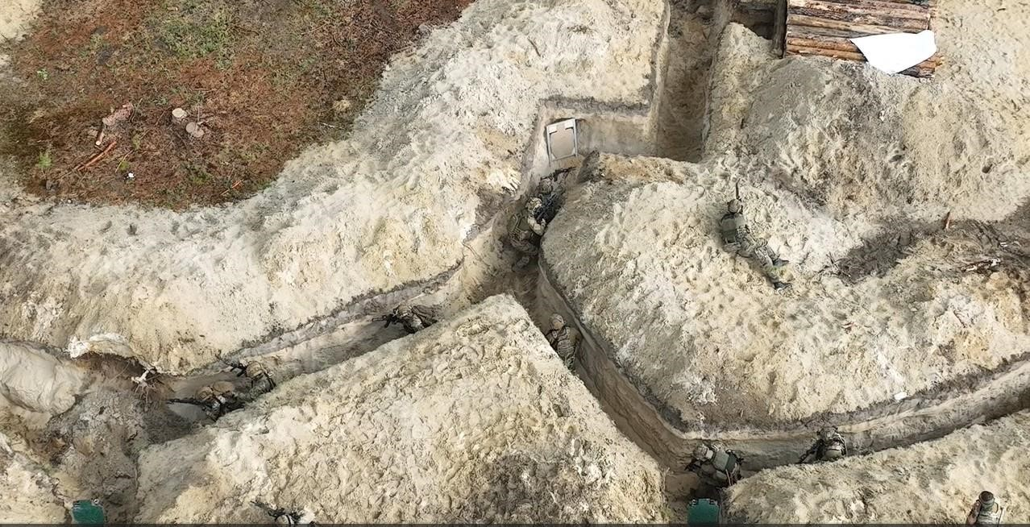

Рисунок 1 - штурмова група при захопленні траншеї (окопу)

Рух в траншеях.
Перший номер першої “двійки” контролює сектор попереду, його сектор вогню забезпечує знищення противника, що може з’явитися в траншеї (окопі). Другий номер рухається в парі з першим номером, прикриває його у разі заміни магазина або усунення затримки при стрільбі та перебуває в готовності до кидку гранати.
Друга та третя “двійки” просуваються за принципом “Тропа від кута до кута” тримаючи дистанцію один від одного з метою недопущення зближення особового складу.
Замикаюча “двійка” контролює тил (рисунок).
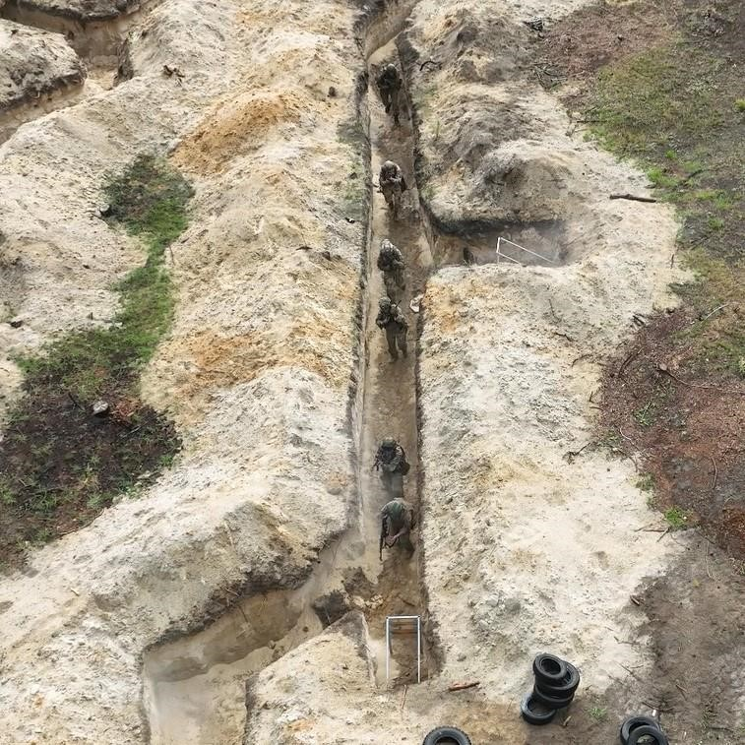

Рисунок 2 - рух по траншеї (окопу) (варіант)

Переміщення через перетини ходів сполучення
Дії штурмової групи при проходженні вертикального Т-подібного перехрестя. У вертикальному Т-подібному перехресті група наближається до “Т” з основного ходу сполучення.
Перша “двійка” переміщуються до краю кутів. Під час наближення до краю кутів, друга “двійка” наближається до першої “двійки” й готує та кидає гранати в правий та лівий проходи Т-подібного перехрестя. Із вибухом гранат перша “двійка” розділяється та рухаються з прострілом в праву та ліву сторону траншеї та беруть під вогневий контроль свої напрямки. Друга “двійка” розділяється та посилює стрільців які розійшлись на Т-подібному перехресті Як тільки, ліва і права частини ходу сполучення зачищенні, група поновлює рух у визначеному бойовому порядку, по заздалегідь встановленому сигналу
(рисунок 9).
.
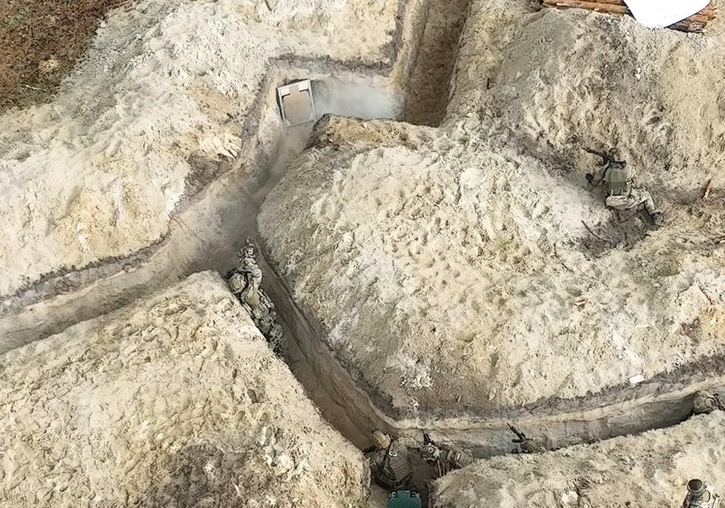

Рисунок 3– перехід Т-подібного ходу сполучення

Група вогневої підтримки.
Здійснює маневр на більш вигідну позицію для забезпечення безперервного вогню та за цілевказанням командира групи управління (командира взводу) подавляють вогнем противника прикриваючи рух штурмових груп.

Варіант штурмових дій особового складу штурмової групи по зачистці траншеї:
до траншеї по пластунськи висувається перша пара, яка зосереджується
перед бруствером ступнями один до одного або голова до голови, паралельно краю траншеї та готують по гранаті;
потім одночасно по команді кидають гранати в траншею. Зразу після розриву гранат двоє штурмовиків скочуються в неї та опиняються на дні траншеї на ногах спиною один до одного. Вони відкривають вогонь в різні сторони, рухаючись в протилежних напрямках один від одного, до найближчого повороту; наступними за першою парою в тому ж місці в траншею заходить друга та третя пари. Вони змінюють першу пару, бо в них закінчуються патрони. При цьому друга та третя пари переміщаються в колону по одному, той хто йде ззаду кладе руку на плече переднього, а зброю направляє в сторону. Друга та третя пари висуваються до різних поворотів траншеї; перший номер колони підходить до штурмовика першої пари, який веде вогонь за кутом траншеї, хлопає по плечу та командою ВЕДУ, у відповідь йде підтвердження що зрозумів командою ТАК; другий номер готує гранати та за командою ГРАНАТА кидає гранату за кута; зразу після розриву гранати перший номер вискакує за кута, веде вогонь короткими чергами, просувається вздовж стіни траншеї. Вся група висувається за ним, зберігаючи фізичний контакт (рука на плечі); як тільки закінчуються патрони в магазині, перший номер командує ЗАМІНА, та робить крок в сторону від стіни, продовжує вести вогонь вздовж траншеї. Другий номер командує ВЕДУ та відкриває вогонь. Перший номер підтверджує ТАК та стає за останнім, для заміни магазину та короткого відпочинку; таким чином групи рухаються в різні сторони траншеї, зберігаючи
вогневий вплив та взаємну підтримку.
Зачистка “лисячої нори” та бліндажа: високорівневі тактичні принципи
1. Загальні завдання підрозділу
- Виявити конструкцію укриття, його входи, вентиляційні канали, можливі запасні виходи.
- Ізолювати об’єкт, щоб противник не міг відійти або отримати підкріплення.
- Придушити вогневі точки, які прикривають вхід.
- Змусити противника покинути укриття або втратити можливість чинити опір.
- Забезпечити безпечний огляд і контроль після зачистки.

2. Особливості “лисячої нори” та бліндажа
Лисяча нора
- Невеликий, вузький, часто звивистий хід.
- Може мати кілька відгалужень і запасний вихід.
- Противник зазвичай розташований близько до входу.
Бліндаж
- Більш містке укриття, часто з кількома приміщеннями.
- Може мати перекриття, що зменшує ефективність зовнішнього впливу.
- Часто обладнаний вентиляцією, нішами, внутрішніми позиціями.

3. Основні принципи зачистки
3.1. Ізоляція
- Перекриття можливих виходів.
- Контроль сектора навколо укриття.
- Вогневе домінування, щоб противник не міг висунутися.
3.2. Придушення
- Вогневий вплив по входу та прилеглій зоні.
- Створення умов, за яких противник не може вести прицільний вогонь.
3.3. Примус до залишення укриття
У навчальних матеріалах різних армій описується загальний принцип:
- Створення небезпечного середовища всередині, щоб противник або покинув укриття, або втратив можливість чинити опір.
- Це може включати шумові, світлові, димові та інші засоби, які не потребують точного опису.

4. Роль штурмових зарядів та ручних засобів у навчальних посібниках
У військових статутах різних країн підкреслюється, що такі засоби застосовуються:
- Для руйнування перекриттів або дверей, якщо вхід заблокований.
- Для створення шокового ефекту, який дезорієнтує противника.
- Для ураження противника в обмеженому просторі, коли інші засоби недоступні.

5. Післязачисткові дії
- Перевірка приміщень на наявність пасток.
- Контроль вентиляційних ходів.
- Огляд тіл або полонених (якщо є).
- Закріплення позиції.
- Доповідь командиру.

6. Типові ризики
- Невідомі внутрішні пастки.
- Вузькі проходи, де неможливо маневрувати.
- Вторинні вибухи через нестабільні конструкції.
- Обмежена видимість і складність комунікації.
- Можливість засідки у другому приміщенні або відгалуженні.

Закріплення та організація оборони.
З виконанням найближчого завдання штурмових груп, група закріплення (резерву) висувається по зачищеним траншеям до штурмових груп, займає позиції та організовує оборону, з метою відбиття контратаки противника. Група вогневої підтримки виконує завдання по закріпленню на захопленому об’єкті з завданням заборони підходу резервів противника.

